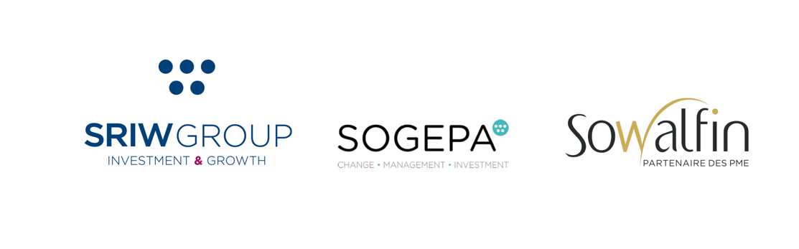
Coronavirus
Mesures de soutien supplémentaires
des outils de financement publics
SOWALFIN, SOGEPA et SRIW

Face à la crise exceptionnelle liée au Covid-19, le Gouvernement de Wallonie s’est réuni ce 18 mars 2020 afin de prendre une série de mesures destinées à soutenir les entreprises, notamment à travers la constitution d’un fonds extraordinaire de solidarité de 350 millions d’euros dont 233 millions viennent en soutien aux entreprises et indépendants.

- Prêts actuels auprès des groupes SOWALFIN, SOGEPA et SRIW

L’échéance en capital et intérêts au 31 mars 2020 ne sera pas prélevée.
Le plan d’amortissement en capital est reporté automatiquement d’une période équivalente.
Cette mesure se réalisera sans aucun intérêt supplémentaire, ni frais à charge de l’entreprise pour tous les prêts dont l’encours est inférieur (ou égal) à 2,5 millions EUR. Pour les prêts d’un encours supérieur, la question des intérêts nécessitera un examen individuel du dossier en concertation avec les partenaires bancaires et financiers concernés.

- Garanties sur les lignes de crédit Court Terme et sur les crédits de type crédit d’investissement

Des garanties supplémentaires peuvent être octroyées par la SOWALFIN – SOFINEX – GELIGAR à concurrence de :
- 50 %, sur les lignes court terme existantes, octroyées par les banques initialement sans garantie, afin de permettre de maintenir ces moyens à disposition des entreprises impactées ;
- max 75 %, sur les accroissements de ligne court terme qui seraient accordés aux entreprises pour les aider à passer cette période de crise.

Ces garanties sont valables pour les entreprises n’étant pas en difficultés financières au 31 décembre 2019 dans le respect du plafond global d’encours par bénéficiaire de 1.500.000 EUR pour SOWALFIN – SOFINEX en PME, 1.500.000 EUR pour GELIGAR en grandes entreprise et 2.500.000 EUR pour SOFINEX en grandes entreprises.

En outre, en cas de moratoire significatif (de minimum 3 mois) octroyés par les banques à partir du 13 mars 2020 sur un crédit d’investissement initialement non garanti, les 3 outils peuvent garantir supplétivement, après examen individuel, à hauteur de 50% le solde restant dû du prêt.

De plus, le groupe SOGEPA/Wallonie Santé pourra compléter les garanties octroyées automatiquement par la SOWALFIN et GELIGAR (aux entreprises saines avant la crise) pour atteindre des garanties d’un montant maximal de 2,5 millions EUR par bénéficiaire. Toutes les demandes pour ce point sont à adresser à la SOWALFIN, la SOFINEX ou GELIGAR (SRIW) selon le cas.

Pour les entreprises en retournement, la SOGEPA peut garantir seule 75% d’un montant maximal de 2.5 millions € par bénéficiaire. Le dossier est à introduire directement auprès de la SOGEPA.

- Soutenir d’urgence la trésorerie des entreprises par un prêt de 200.000 EUR

Pour combler les besoins urgents de trésorerie des entreprises, la SOGEPA et Wallonie Santé proposeront des prêts sans contrepartie privée pour un montant maximal de 200.000 EUR avec une franchise de remboursement de 1 an et avec un taux d’intérêt fixe de 2%.

- Effets des engagements

Les interventions des outils se feront dans la mesure des moyens financiers mis à leur disposition. Ceux-ci feront par ailleurs l’objet d’une réévaluation mensuelle, la première étant prévue au 30 avril 2020, en vue de vérifier s’ils sont suffisants pour assurer de nouvelles interventions au-delà du mois en cours.

Contacts : nous invitons nos sociétés en portefeuille à contacter directement l’Investment manager en charge du dossier. Sinon, merci de nous contacter au 1890 (guichet unique) ou :
- pour les PME : Sowalfin : analystes@sowalfin.be – info@sofinex.be
- pour les entreprises en retournement : Sogepa : info@sogepa.be
- pour les grandes entreprises : SRIW info@sriw.be

